Reporte Agregado - Corporación Puente Alto
MONITOREO WES
Análisis consolidado de 11 puntos de monitoreo
Rango: 01-04-26 - 30-04-26
Generado: 28-04-26 18:59

RESUMEN EJECUTIVO AGREGADO
Puntos de monitoreo analizados: 11.
Consumo total agregado: 0 m³.
Consumo promedio por punto: 0 m³.
Total de alertas registradas: 0.

COMPARACIÓN DE CONSUMO POR PUNTO
Consumo total registrado en cada punto de monitoreo durante el periodo analizado.
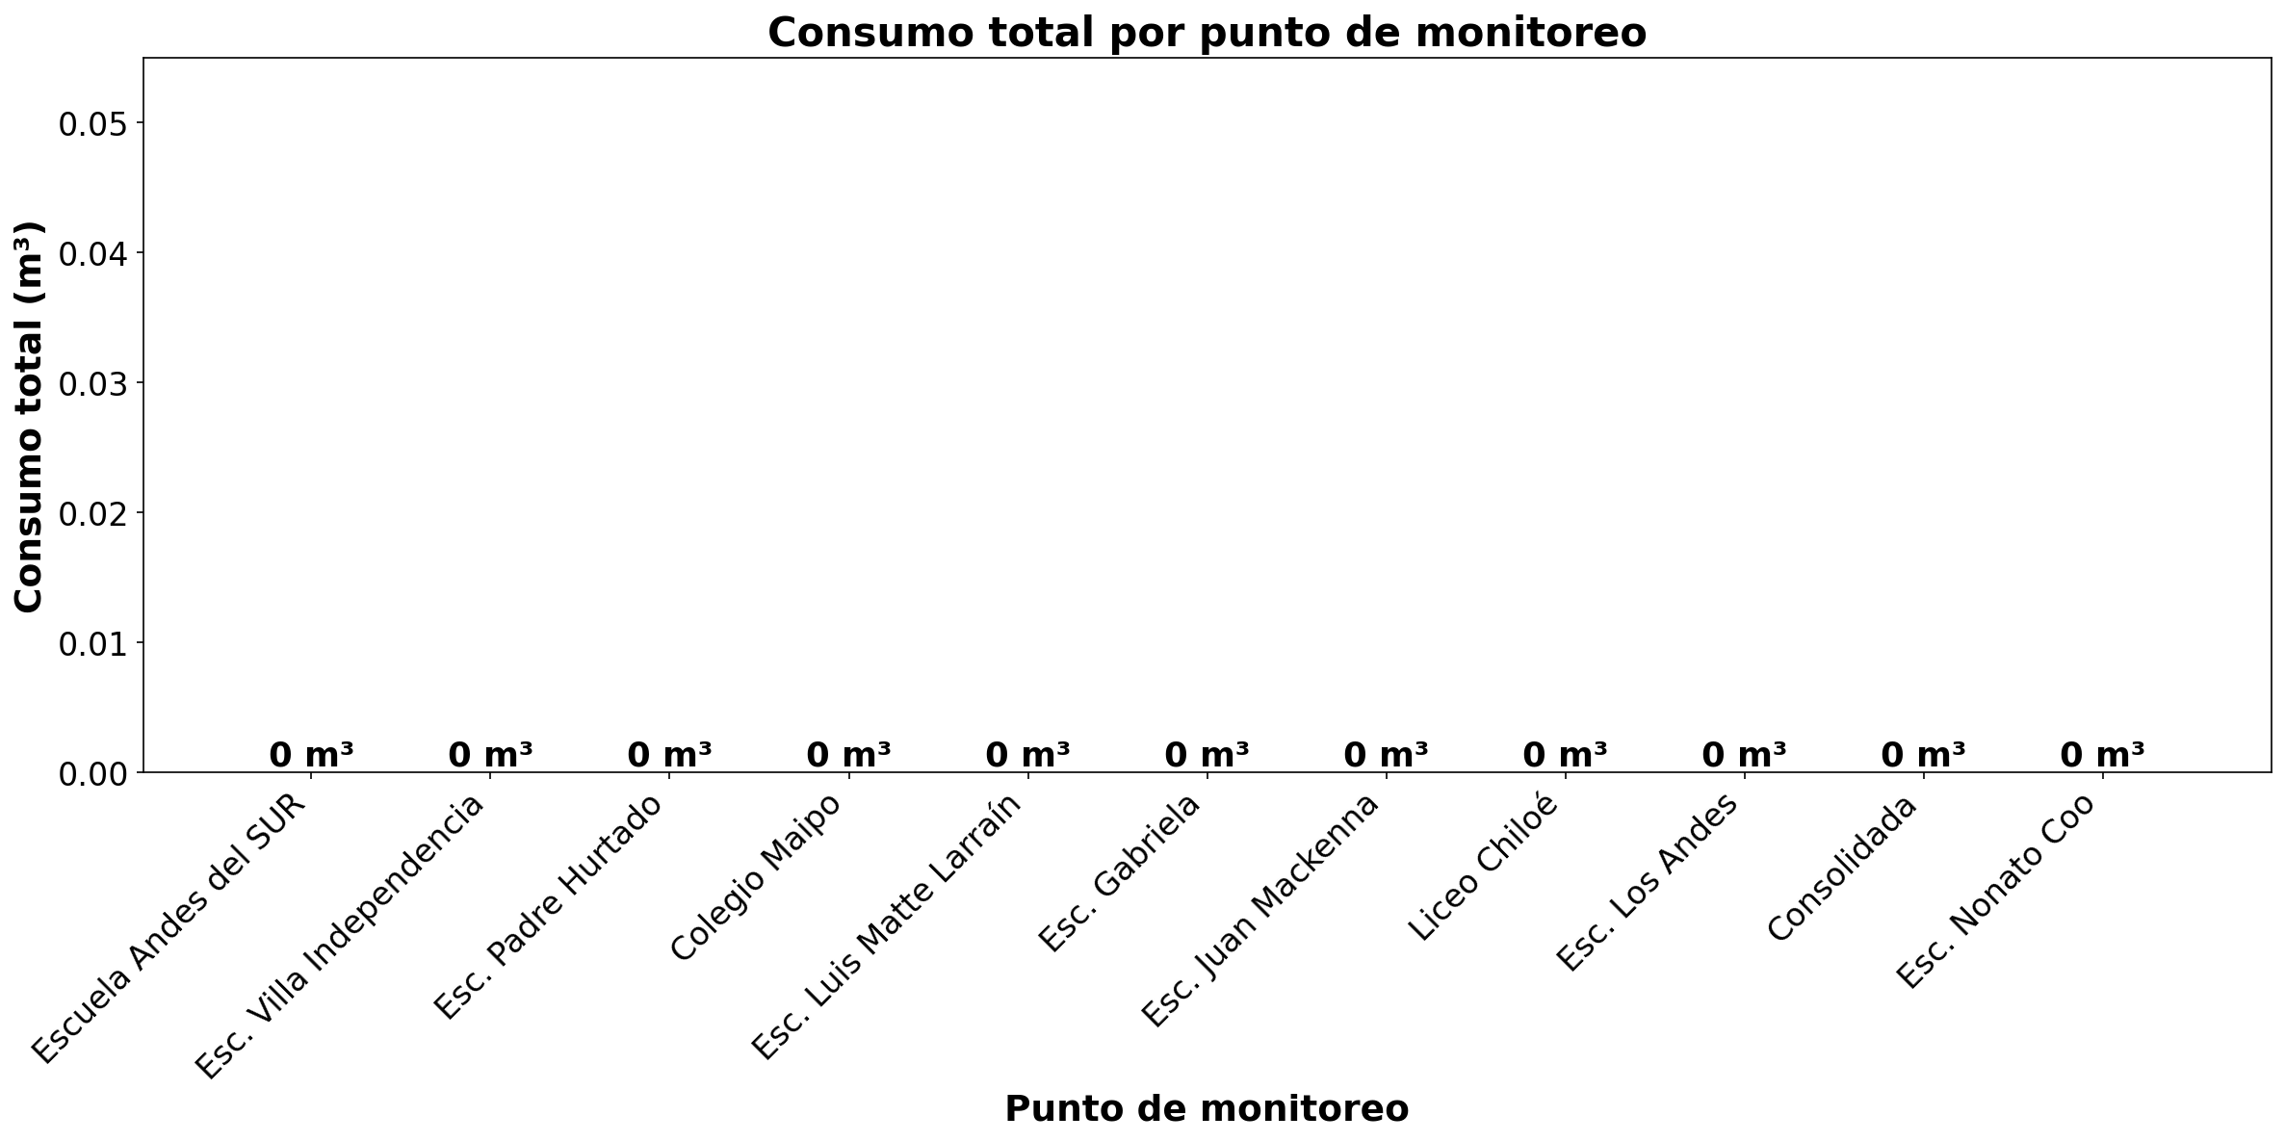

El análisis comparativo revela que el punto con mayor consumo es Escuela Andes del SUR, con un total de 0 m³ durante el periodo analizado. Este valor se encuentra cercano al promedio de 0 m³ por punto. Por otro lado, el punto con menor consumo es Esc. Nonato Coo, con un total de 0 m³. Este valor también se encuentra cercano al promedio. Los puntos muestran consumos relativamente homogéneos, con una diferencia limitada entre el máximo y el mínimo.

RESUMEN POR PUNTO DE MONITOREO

MÉTRICAS POR PUNTO
Ranking | Dispositivo | Consumo total (m³) | Número de alerta | Consumo nocturno | Proyección de filtración
1 | Escuela Andes del SUR | 0 | 0 | 0 m³  (0 días, 0%) | 0,0 m³  (0,0%)
2 | Esc. Villa Independencia | 0 | 0 | 0 m³  (0 días, 0%) | 0,0 m³  (0,0%)
3 | Esc. Padre Hurtado | 0 | 0 | 0 m³  (0 días, 0%) | 0,0 m³  (0,0%)
4 | Colegio Maipo | 0 | 0 | 0 m³  (0 días, 0%) | 0,0 m³  (0,0%)
5 | Esc. Luis Matte Larraín | 0 | 0 | 0 m³  (0 días, 0%) | 0,0 m³  (0,0%)
6 | Esc. Gabriela | 0 | 0 | 0 m³  (0 días, 0%) | 0,0 m³  (0,0%)
7 | Esc. Juan Mackenna | 0 | 0 | 0 m³  (0 días, 0%) | 0,0 m³  (0,0%)
8 | Liceo Chiloé | 0 | 0 | 0 m³  (0 días, 0%) | 0,0 m³  (0,0%)
9 | Esc. Los Andes | 0 | 0 | 0 m³  (0 días, 0%) | 0,0 m³  (0,0%)
10 | Consolidada | 0 | 0 | 0 m³  (0 días, 0%) | 0,0 m³  (0,0%)
11 | Esc. Nonato Coo | 0 | 0 | 0 m³  (0 días, 0%) | 0,0 m³  (0,0%)
 | TOTAL | 0 | 0 | 0 m³ | 0 m³

CONCLUSIONES
Este reporte sintetiza los principales hallazgos de consumo y fugas. Se recomienda revisar los días con mayor consumo y atender las alertas registradas.

